Escuela sabática de menores: Siempre allí
Esta lección está basada en Juan 14:15-17, Mateo 3, Mateo 4:1-10, Hechos 2:1-12 y “El Deseado de todas las gentes”, capítulo 11-12 y “Los hechos de los apóstoles”, capítulo 5.
- El Espíritu Santo en el Antiguo Testamento.
  - El Espíritu Santo es Dios. Él ha estado siempre con la humanidad, desde la Creación hasta hoy. Él puede estar con todas las personas en todo momento (Génesis 1:1).
  - Le dio habilidades a Bezaleel para construir el Santuario del desierto (Éxodo 31:3).
  - Llenó a Josué de sabiduría y lo preparó para dirigir al pueblo de Israel (Deuteronomio 34:9).
  - Dio fuerzas a los jueces para dirigir a los israelitas en las batallas (Jueces 6:34; 11:29).
  - Inspiró a los profetas para hablar en nombre de Dios (2ª de Crónicas 24:20).
- El Espíritu Santo con Jesús.
  - Descendió sobre Jesús cuando Juan el Bautista lo bautizó (Mateo 3:16).
  - Lo encaminó al desierto para que, a través de la oración y la comunión con su Padre, comprendiera mejor su misión (Mateo 4:1).
  - Le ayudó a recordar pasajes de la Biblia para poder vencer la tentación (Mateo 4:4).
  - Jesús oró para que su Padre enviase el Espíritu Santo cuando Él subiera al Cielo para que estuviese con los discípulos igual que había estado con Él (Juan 14:26).
- El Espíritu Santo con los discípulos.
  - A los 10 días de ascender Jesús al Cielo, el Espíritu Santo descendió en forma de un viento, y de lenguas de fuego, sobre los discípulos (Hechos 2:1-3).
  - Al recibir el Espíritu Santo se les fue el miedo y salieron a la calle a predicar sobre Jesús y a hacer milagros (Hechos 2:4).
  - Muchos se convirtieron en ese mismo día (Hechos 2:41).
- El Espíritu Santo contigo.
  - Dios está dispuesto a enviarte también a ti el Espíritu Santo. Solo tienes que pedirlo (Lucas 11:13).
  - Si se lo permites, el Espíritu Santo cambiará tu vida:
    - Será tu amigo.
    - Te recordará todo lo que estudies acerca de Dios.
    - Te ayudará a resistir la tentación.
    - Hablarás decididamente de Jesús.
    - Entenderás la Palabra de Dios.
    - Te guiará, te dirigirá, te consolará y te protegerá.
  - El Espíritu Santo te dará dones y talentos. Es decir, te capacitará con aquello que necesites para realizar la obra que Dios quiere que hagas.
  - Si se lo pides, también te dará el fruto del Espíritu Santo: amor, gozo, paz, paciencia, benignidad, bondad, fidelidad, mansedumbre y dominio propio (Gálatas 5:22-23).
  - Ora cada día para que el Espíritu Santo llene tu corazón y dirija tu vida.
Resumen: Dios envía su Espíritu Santo para ayudarnos.

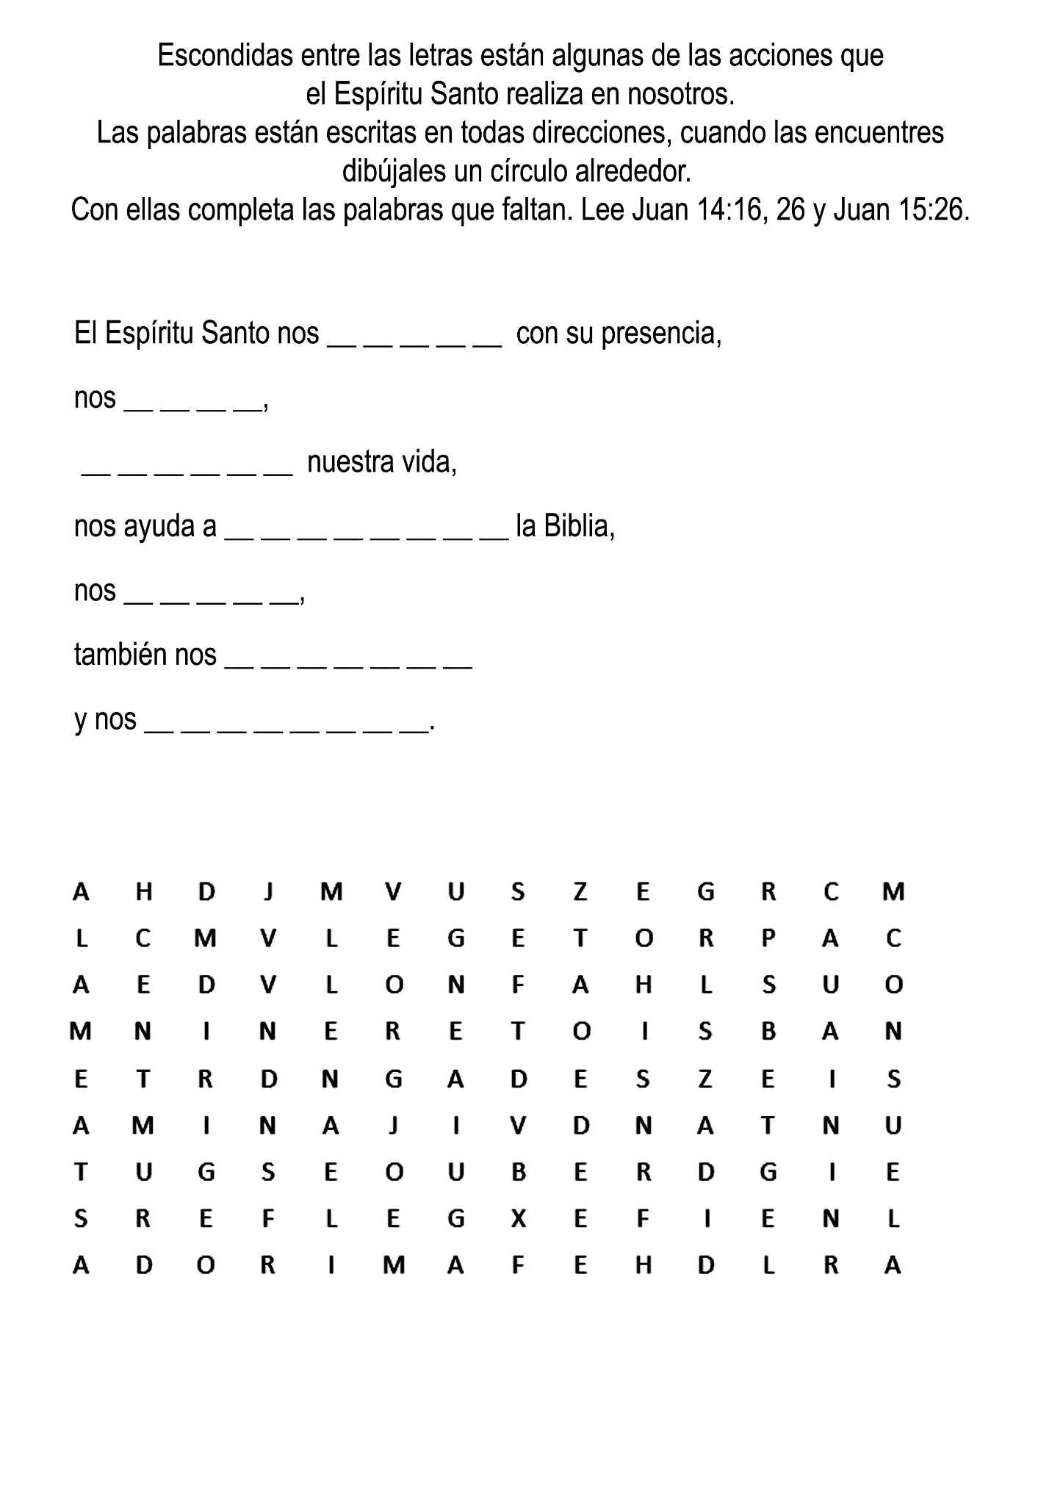
EL ESPÍRITU SANTO OBRA MARAVILLAS
Extraída de “Maravillas del colportaje” Enrique Chaij
Una joven de Puerto Rico, que colportó una semana, y tuvo que dejar la obra debido a su salud.
En esa sola semana ganó a un abogado de fama, a un constructor y a otro matrimonio. Tres milagros en una semana.
Empezó a colportar en San Juan, y cuando presentó su libro de salud a un conocido abogado, el hombre le dijo con vehemencia:
-Señorita, lo que yo necesito, no es un libro para curar mi cuerpo, sino un libro que cure mi alma.
-Tenemos ese libro -contestó ella.
-Entonces, tráigamelo.
Cuando ella le llevó El Deseado de todas las gentes, él le pidió que se lo dejara un día para examinarlo. Aunque
los colportores no acostumbran a dejar los libros sin cobrar, ella se lo dejó. Cuando regresó, él abrió una gaveta de su escritorio, sacó el libro y le dijo con entusiasmo: "Este es el libro que yo necesito". Ella le habló de nuestro mensaje de salvación. Y sabiendo que no podría seguir colportando, ofreció enviarle la instructora bíblica, lo que él aceptó.
En poco tiempo el hombre cambió radicalmente. Sus amigos quedaban asombrados, no podían explicarse el fenómeno ocurrido en ese abogado, escritor y poeta, antes mundano y ahora sobrio. Le ofrecían cigarrillos, y él decía:
"No, gracias. No fumo más".
Lo invitaban a beber, y él respondía: "No, gracias. No bebo más".
Lo invitaban a ir al cine, y él contestaba lo mismo. "¿Te has vuelto loco?"
Le preguntaban, y él replicaba: "Al contrario, nunca estuve más cuerdo que ahora".
Un día, él le dijo a la instructora bíblica: "¿No me haría un favor? Hace tiempo que mi esposa está separada de mí,
debido a mi mala vida anterior. ¿No quiere Ud. Visitarla y explicarle esto mismo que me está explicando a mí? Ella
es directora de tal escuela, y allá la puede encontrar. Pero no le diga que yo la mandé".
Cuando la instructora visitó a la esposa, encontró que hacía un año que ella estaba estudiando la Biblia. "Y estoy
orando -le dijo- para que alguien vaya a llevarle el Evangelio a mi esposo, ¿no quiere ir Ud.?" ¡Qué maravillas obra el Espíritu Santo!
Esos esposos volvieron a unir sus vidas, y ahora con Cristo en su corazón y en su hogar, son realmente felices.

SORPRENDENTE DIRECCIÓN DIVINA
Extraída de “Maravillas del colportaje” Enrique Chaij
Francisco Hernández acababa de llegar a una isla salvadoreña y estaba colportando.
Un señor, desconocido para él, saludó a Hernández por su sobrenombre, Paco. El sorprendido colportor le preguntó cómo conocía su sobrenombre, y la respuesta fue más sorprendente aún.
El señor le dijo: "Dios me anunció que Ud. vendría a visitarme y a traerme una carta. Me dijo que no la rehusara, porque valía mucho.
Además, agregó: 'El Hno. Paco te va a predicar' ".
En el acto, el hombre compró el libro “Paz en la angustia” e invitó a Hernández a volver esa noche a predicarles.
El colportor le explicó que tenía planes de salir en la lancha de esa tarde y que no podría predicarles esa noche.
No obstante, el señor le aseguró: "Yo sé que Ud. nos predicará esta noche".
Tal como lo había calculado, Hernández terminó su trabajo temprano y fue al embarcadero a esperar la lancha.
Pero la lancha no vino.
No habiendo otra escapatoria, Hernández fue a predicar a esa gente. Tan pronto como terminó la reunión, llegó cierto hacendado en su lancha propia e iba exactamente adonde el colportor quería ir.
Hernández ni tuvo que pedir el viaje. Los vecinos hablaron con el hacendado, y él consintió en llevarlo. De esa manera igual llegó a su destino y cumplió con una misión providencial.
¡Con cuánta frecuencia se ve la dirección sobrenatural de Dios guiando a los que le sirven!

"UD. TIENE EL PODER DE DIOS"
Extraída de “Maravillas del colportaje” Enrique Chaij
El primer día que empezó a colportar, la señora Vanda de Munis, de Río de Janeiro, notó que mientras ella presentaba el libro Vida de Jesús en cierta casa, el señor que la escuchaba estaba conmovido y llorando. Por fin él le dijo.
-¿Es Ud. Creyente?
-Sí, señor. Soy adventista del séptimo día -respondió ella.
-Se ve que Ud. tiene el poder del Espíritu Santo. ¡Con qué seguridad habla! Eso me conmueve y estoy más impresionado todavía porque anoche soñé con ese grabado que me está mostrando y con esas mismas palabras que me está diciendo.
La colportora tomó el pedido, le dio un estudio bíblico a él y a su esposa y lo inscribió en el curso bíblico postal.
Ese mismo día, primer día de colportaje para ella, Vanda tuvo otro caso milagroso. Una señora le contó su gran aflicción por causa de su esposo que fumaba, bebía y jugaba a las carreras. A esa señora, Van da le vendió una sola revista, pero empeñó su fe diciéndole: "Voy a orar por su esposo, y Ud. verá lo que esta revista hará por él".
y el que oye la oración de sus hijos, no defraudó la fe de la Hna. Munis.
En otra visita, esa señora le contó a la colportora el grandioso resultado de la revista. Un día, el esposo la llevó consigo y la leyó mientras iba en el ómnibus a su trabajo.
Algunos días después, el hombre preguntó a su esposa.
"¿Dónde conseguiste esa revista?" Cuando le explicó que la había comprado de una señora, el esposo agregó: "Cuando veas a esa señora, felicítala, porque gracias a esa revista decidí no fumar más, ni beber más, ni jugar más".
Entonces la señora siguió contándole a la colportora.
"Mi esposo está transformado. Antes diariamente volvía ebrio a la casa, ahora no ha vuelto más a los vicios, en cambio lee la Biblia, asiste a la iglesia conmigo y realiza el culto de familia en casa".
Estos dos milagros ocurrieron el primer día de colportaje de la Hna. Vanda Munis. ¡Qué alegría y qué inspiración siente el colportor de fe, al ver que el poder del cielo lo acompaña!

LE DOLÍA EL CORAZÓN
“Extraído de cuéntame una historia” Arturo S. Maxwell
Haroldo había tenido un día malo. Se había enojado con su hermana, había sido rudo con su madre y seco con su padre y, por encima de todo, ¡cuántos problemas había tenido! La vida le parecía tan miserable. Estaba seguro de que nadie lo quería.
De modo que se hallaba muy triste y solitario cuando fue a acostarse esa noche. Él no había querido disgustar a tanta gente. Quería ser bueno, pero por alguna razón no podía. Y cuando había hecho la resolución de que nunca iba a hacer o decir nada áspero ni hiriente. ¿Por qué?, ¡oh!, ¿por qué habían pasado tantas cosas malas?
Trató de decir su oración, pero le resultaba difícil. Pensaba y pensaba en todos los actos feos que había cometido y en las cosas que había dicho, y en lo que Dios pensaría de él. Finalmente, dándose por vencido, se levantó de la cama, se arrodilló, oró y luego se volvió a acostar. Pero no podía dormir. Parecía que sus pensamientos vagaban dando círculos sobre su cabeza. ¿De qué valía tratar de ser bueno si no podía serlo? ¿Por qué un muchacho tenía siempre tantos problemas, y tenía a todo el mundo en contra de él?
De pronto, cuando comenzaba a desesperarse, le pareció oír una vocecita que le decía: "Jesús te ama; él te ayudará a ser bueno". Esto era algo reconfortante, pero ¿cómo podía Jesús hacerlo bueno a él?
Alrededor de una hora más tarde la madre, al dirigirse hacia su dormitorio, creyó oír que alguien lloraba. Permaneció quieta y escuchó. Sí, alguien estaba llorando. Abrió suavemente la puerta del cuarto de Haroldo y miró.
-¿Qué pasa, querido? -preguntó-. ¿Te duele algo?
-Oh, mamá, me duele el corazón -dijo él. La mamá se quedó a su lado por un momento, enjugando sus lágrimas.
-¿Dónde? -preguntó ansiosamente-. ¿Te lastimaste hoy? ¿Debo enviar por el médico?
-Yo, no, mamá, no es eso. Yo no me he lastimado. Es que estoy triste porque he sido un muchacho tan malo hoy. Yo quiero ser bueno, y quiero hacer lo que Jesús quiere que yo haga. La madre se arrodilló junto a él. Ella sabía que el Espíritu Santo estaba hablándole a Haroldo al corazón. Tal vez éste era el gran momento por el cual ella había estado orando desde hacía tiempo; el momento cuando él rindiera su corazón a Dios.
-Todo lo que tienes que hacer -susurró ella amablemente-es decirle a Jesús que le amas, y que quieres ser su hijo, y que lo aceptas como tu Salvador. Tú quieres decirle eso, ¿verdad?
-Sí, mamá.
Entonces Haroldo, bajándose de la cama, se arrodilló junto a su madre, y le contó a Jesús cuánto dolor sentía, y cómo quería entregarle su corazón.
En ese preciso momento vino el padre. Viendo lo que pasaba, también él se arrodilló junto a Haroldo, y al lado de su esposa. Y un momento más tarde el hermano y la hermana mayores entraron y se arrodillaron también. Entonces, uno tras otro, todos oraron por Haroldo. Fue una hermosa reunión de oración que Haroldo jamás olvidó.
Tan pronto como se levantaron de sus rodillas, él sintió que todo era diferente.
-¿Sabes, mamá? -dijo-, el diablo me tiraba para su lado, pero Jesús me atrajo al suyo. ¡Estoy tan contento!
El día siguiente fue como un día de sol después de la lluvia. Haroldo estaba radiante de felicidad. Ya no estaba enojado, ni era gruñón ni intratable; en cambio, era amable, respetuoso y obediente. Era toda una dicha tenerlo en casa. Y en lugar de objetar contra todo lo que la madre o el padre le pedían que hiciera, él decía: "Sí, lo haré para ayudarte"; y en vez de pelear con el hermano o la hermana mayores todo el tiempo, les demostraba tanta cortesía, que ellos no pudieron menos de exclamar: "¡Algo debe haberle pasado a Haroldo!"
Sí, algo había pasado con él. Había encontrado a Dios, y le había entregado su corazón a Jesús. El Gran Médico había sanado la herida de su corazón.

